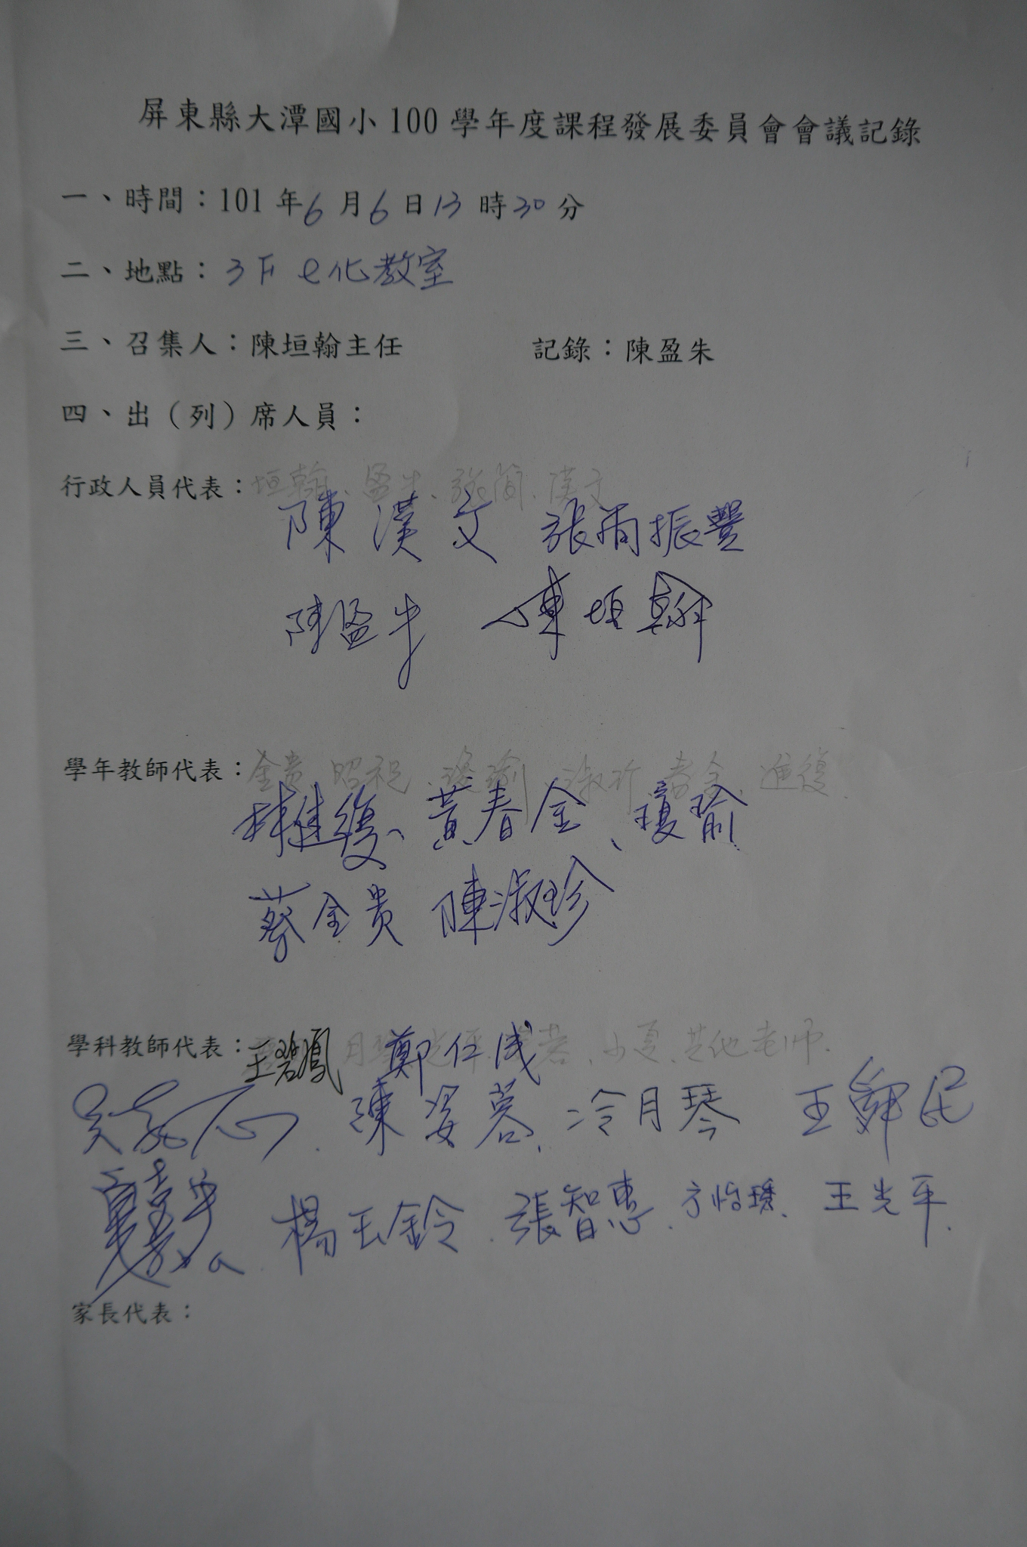

課發會紀錄（一）：
（一）議題討論：
◎議題一：討論低中高各年級各學習領域分配
討論：
- 學習領域節數：低年級20節、中年級25節、高年級27節
- 彈性學習節數：低年級3節、中年級5節、高年級5節（低年級中標，中高年級中標以上）
老師對於目前的節數覺得適當嗎？是否太多或太少？請各位老師提出討論。
結論：下學年度節數分配依照原規劃節數安排
- 議題二：各年級彈性課程分配
1.目前彈性課程分配為：低年級：閱讀1節、補救1節、法定課程1節
中高年級：閱讀1節、資訊1節、補救2節、法定課程1節
討論結論：調整為：低年級：閱讀1節、補救1節、法定課程1節
中高年級：閱讀1節、資訊1節、補救1節、法定課程1節、書法1節
2.游泳課目前都是調整體育課來進行，在上游泳課那5週課表顯得很亂，是否要調整
為導師課時進行，體育課照上？
討論結論：游泳課依照原排定方式進行，即上游泳課當週調整體育課上課時間。
3.彈性減課問題：減課順序的排序，優先考慮帶社團的老師，帶2688增置教師經費確定
後，經學校及校長討論後再和各位老師溝通。
（二）臨時動議：
各位老師對於這學期課程及活動安排有任何意見請提出
1.夏老師：共同時間的宣導，有些會有重複的情況發生。
因為搭配教育處的課程要求，如兩性平等的共同宣導、反毒宣導…等，所以確實會有重覆議題的情形發生，請相關老師邀請講師時再多加注意。
2.校長：學校本位課程應以多次圍繞一個主題進行，才能加深加廣，讓學生學習更有內容。課程編寫時可考慮將了解東港列為主軸，尋求地方人士的協助，到校分享學區內的養殖、作物耕種情形。
- 下學期教科書版本確定，請各位老師開始進行課程編寫
（三）散會

